Nombre Alumno:
Matrícula
Diplomado:
Actividad:
Tutor Virtual:
Estado:
CCA:

Módulo 2. Planeación del negocio

Tarea 3. Tareas y responsables

Antes de iniciar tu tarea, considera los siguiente:
- Leer con atención y responde lo que se te solicita.
- Revisa las instrucciones y recomendaciones para el envío de tu tarea.
- Recuerda que tus tareas, te ayudarán a ser un emprendedor exitoso.

Iniciamos . . . Una vez analizado y comprendido el módulo, deberás realizar de manera individual, lo que a continuación se te pide:

Instrucciones:

1. Dentro de la tabla, define y anota todas las tareas que se tienes que hacer para tener listo el producto o servicio de tu negocio, indicando la persona responsable para cada una. Para ello, considera las siguientes preguntas:
- ¿Quién compra?
- ¿Quién regula y supervisa la producción?
- ¿Quién cobra?
- ¿Dónde, cómo y quién vende?
- ¿Quién coordina y administra el trabajo y se encarga del mantenimiento general del mismo?

 | Tarea | Responsable
1
2
3
4
5
6
7
8
9
10

2. Revisa y lee la asignación de tareas anteriores que otorgaste para cada perfil, ¿consideras que son las adecuadas? Escribe la asignación definitiva en la tabla que te presentamos.

 | Tarea | Responsable  (Asignación definitiva)
1
2
3
4
5
6
7
8
9
10
11
12
13
14
15

Instrucciones para entrega de tareas:
- En el archivo que haz descargado, podrás realizar tu tarea de acuerdo a las instrucciones que contiene el documento.
- Cuando hayas concluido la tarea, guarda el archivo en el disco duro de tu computadora o en alguna otra unidad de almacenamiento (USB, Drive, Dropbox). Al guardar, renombra el archivo agregando la clave de usuario y el número de tarea. Ejemplo: S765435_Elizabeth_Olivier_M2_T3.
- Para enviar tu tarea, deberás hacer clic en la plataforma educativa en la sección de “Tareas”, y posteriormente hacer clic en el botón “entregar tareas”; recuerda redactar un mensaje a tu tutor cuando la envíes y anexar el documento.
- Es importante validar que lo hayas subido correctamente, también en dicha sección podrás visualizar tu retroalimentación.
- Por último, ve a la sección “calificaciones” para verificar que tu calificación sea correcta, de lo contrario contacta a tu tutor de forma inmediata.

NOTA:
Estimado participante:
Deseamos que tengas éxito en la elaboración de tus tareas, éstas te ayudarán a desarrollar tus habilidades y competencias.
Por ello te compartimos la siguiente información:

Rúbrica de evaluación de los participantes

Está rúbrica se utilizará para la evaluación de tus tareas entregables, en caso dado obtengas una calificación menor a 70, podrás enviarla al tutor nuevamente, solo tienes dos oportunidades.
Te recomendamos revisar nuestro "Reglamento Académico" http://bit.ly/Reglamento_Academico_CCA

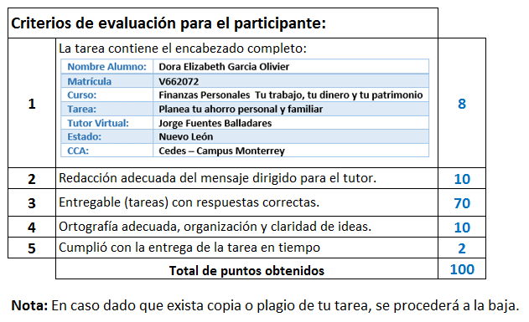

Te deseamos éxito en la elaboración de tus tareas, las cuales te ayudarán a desarrollar tus habilidades.

“Educarse para la vida”
Centro Virtual de Aprendizaje

